罗山县举办产业集聚区科技惠企政策巡讲活动

为深入贯彻落实市委、市政府《贯彻落实〈中共河南省委河南省人民政府关于贯彻落实习近平总书记视察河南重要讲话精神 支持河南大别山革命老区加快振兴发展的若干意见〉三年行动方案》精神，结合《信阳市人民政府关于印发信阳市工业专业园区建设实施方案的通知》（信政文〔2020〕63号）要求，12月1日，市科技局组织专家在市科技局高新科陈小龙科长的带队下在我县产业集聚区二楼会议室开展“罗山县产业集聚区科技惠企政策巡讲活动”。
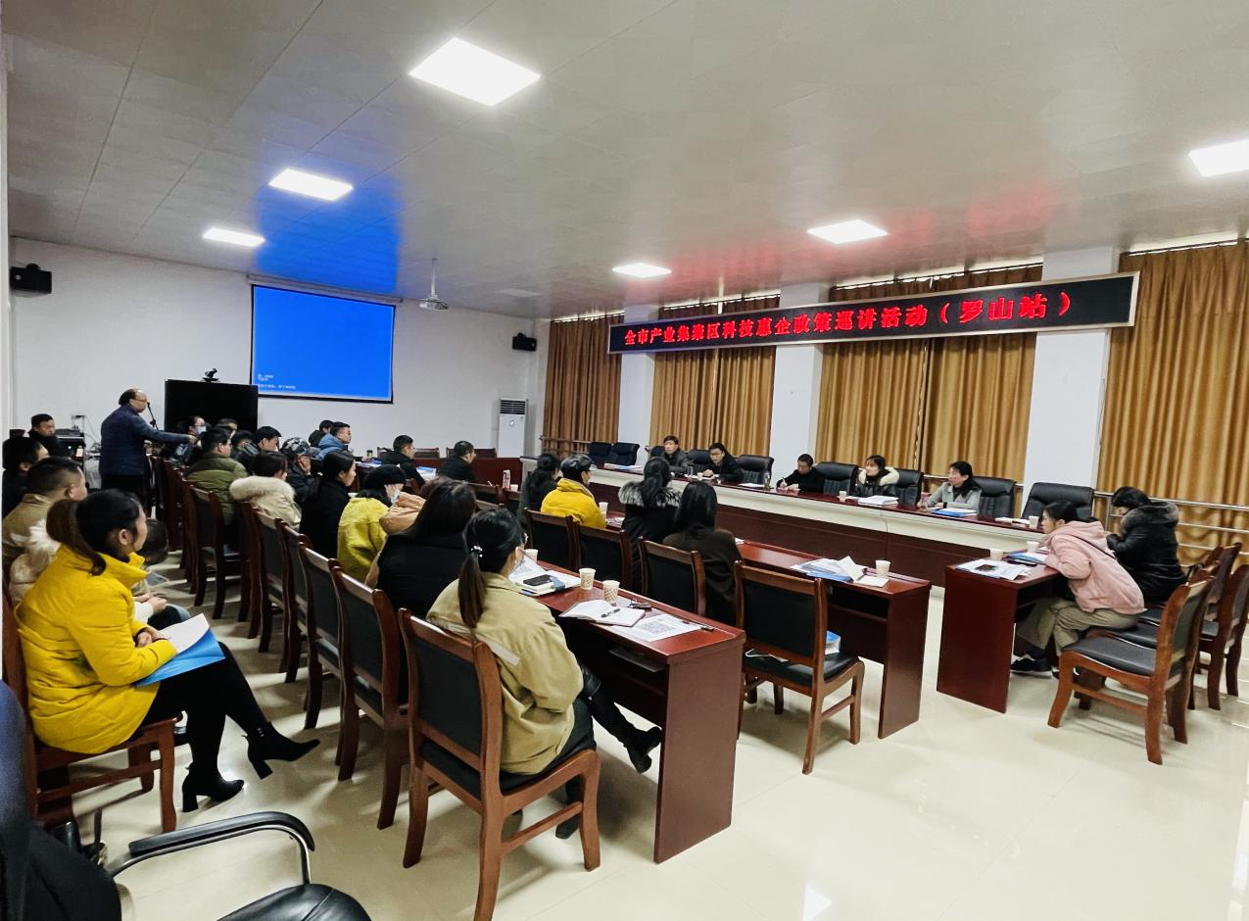
县产业集聚区管委会副主任丁贤轸、罗山县工信局副局长成琳、党组成员郭国河等相关负责人，友邦木业、同裕电子、绿缘三元素、大别山车辆公司等25家高新技术企业、科技型中小企业及规模以上工业企业技术和财务负责人参加此次巡讲活动。
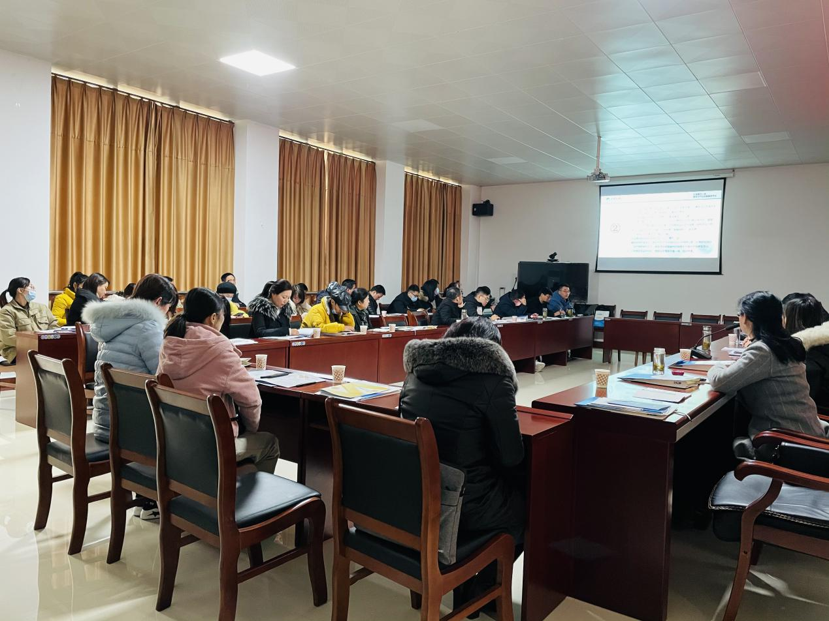

本次巡讲活动旨在加大推进科技政策贯彻落实力度，使县域企业充分了解和享受国家、省、市科技创新政策红利，做到应知尽知，应享尽享。会上主要围绕高新技术企业认定及申报材料编写、企业研发费用归集与加计扣除、创新平台、等惠企科技政策内容进行解读。
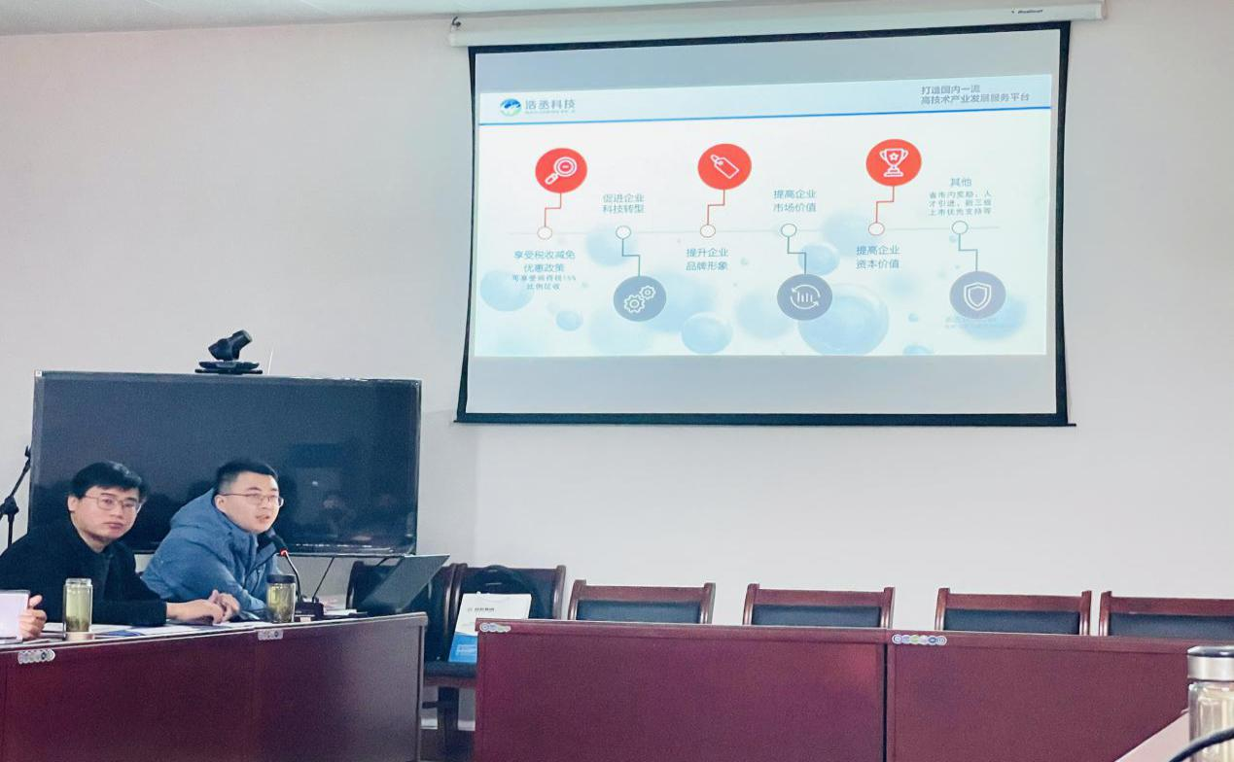
三位专家分别从科技惠企政策、高新技术企业政策解读及申报要点、信阳市科技创新云平台操作使用等方面，深入浅出，系统的给大家讲解了申报高新技术企业的相关政策和知识。
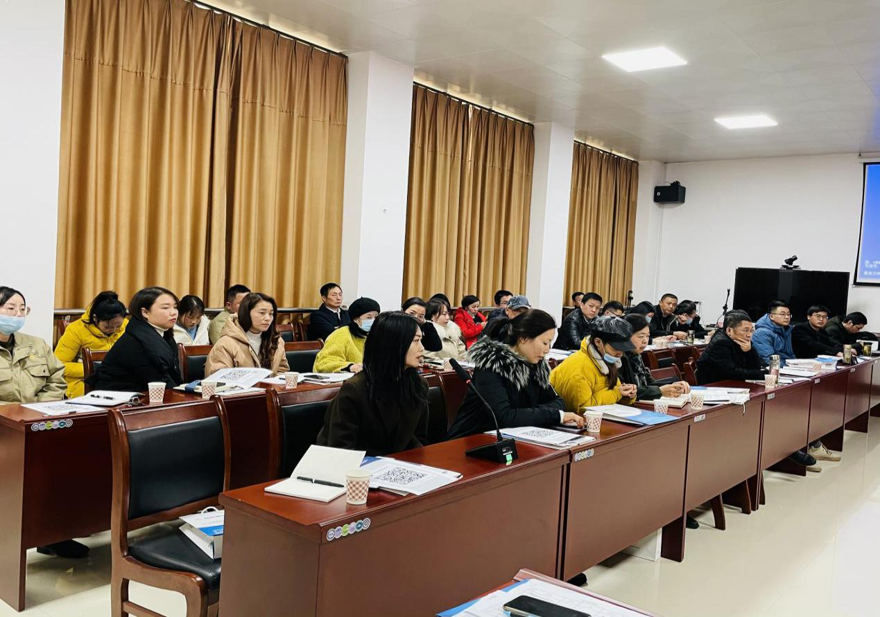
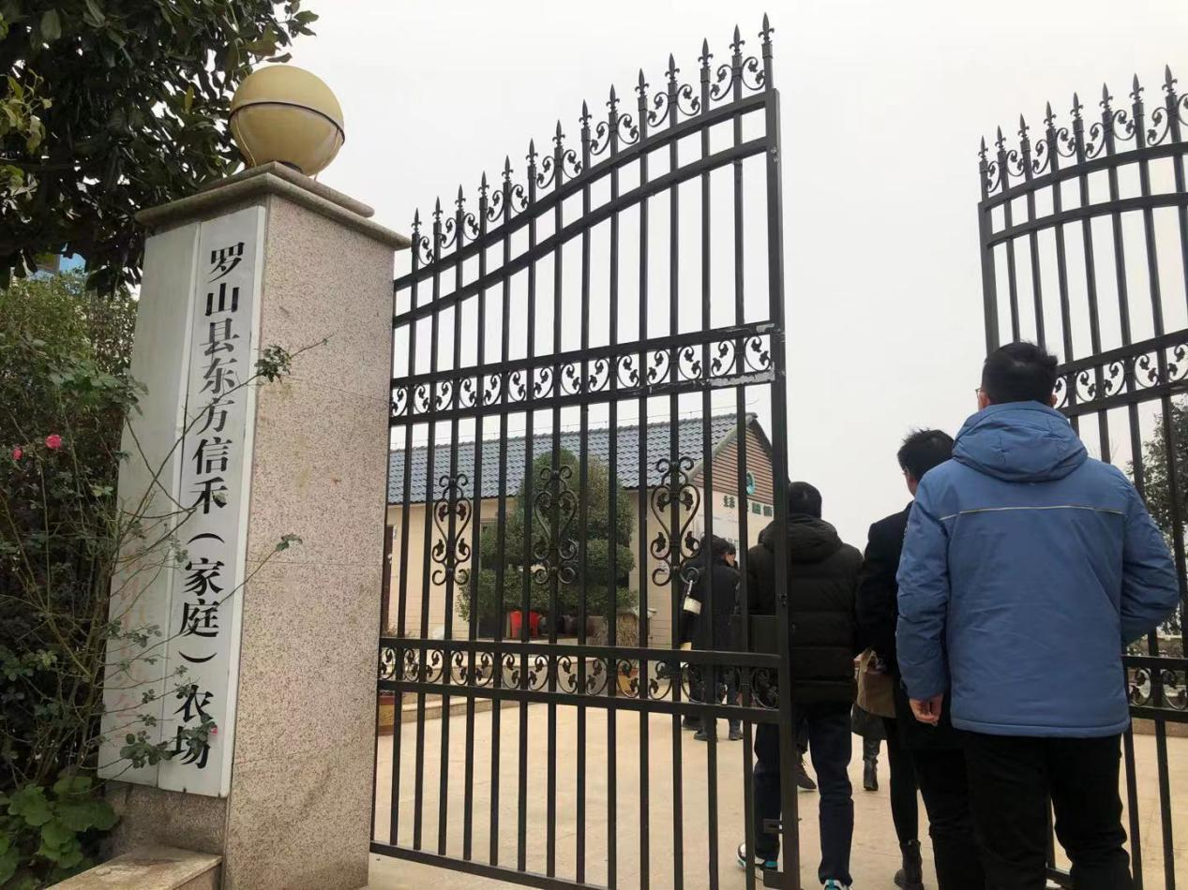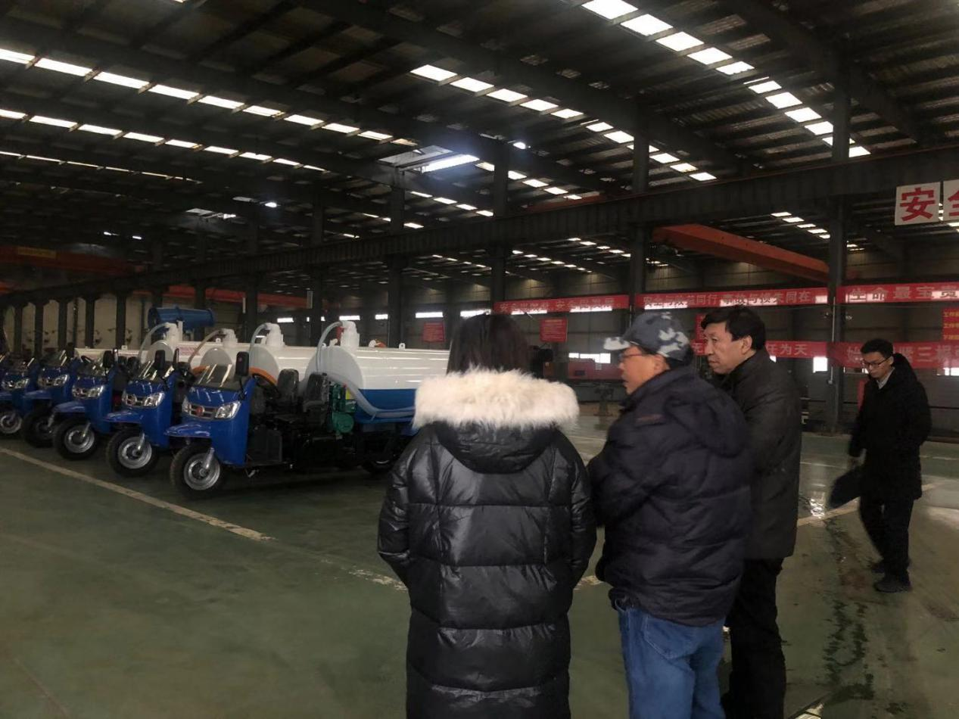

下午，陈小龙科长一行在罗山县工信局主管科技负责同志陪同下赴相关企业进行深入调研，与企业负责人就高新技术企业申报、科技型中小企业评价及研发费用相关问题进行了交流，希望大家结合企业实际，发挥企业的科技创新的主动性和创造性，立足实际扎实工作，用科技打造企业良好形象，创造新的业绩，新的辉煌。
通过本次活动，使企业更深入更全面的了解科技政策，更好地掌握好标准和条件，规范财务管理，争取和享受更多的科技创新政策，从而进一步提升企业自主创新能力和水平。为加快我县培育新一批创新主体和载体，引导更多的企业依靠科技创新驱动发展起到极大的促进和推动作用。

罗山县工业和信息化局
2020年12月1日

